L’Union Européenne (1)   
Les entreprises et l’Europe

***Par Jean-Pierre TESTENOIRE - Actualisé en mars 2013 par Marie BERRAH***

Contenu

1. Les étapes de la construction européenne 1

1.1 Les élargissements successifs [2] 2

1.2. Les avancées institutionnelles 4

1.3. Les réalisations 4

2. Les principes de la construction européenne 5

3. La coordination des politiques économiques 6

3.1. Le Pacte de stabilité et de croissance 6

3.2. Le Pacte budgétaire européen 6

3.3. Les programmes de stabilité 7

4. L’Europe dans le monde 8

4.1. Le PIB 8

4.2. Le poids démographique : population total et évolution 9

4.3. Le poids économique : Croissance, emploi et inflation 10

4.4. L’emploi : 11

4.5. Les prix : 14

4.6. Le poids commercial : les échanges européens 15

4.7. L’euro : une monnaie commune 16

4.8. Le rôle de l'euro et ses avantages 17

Pour aller plus loin... 19

« *L’Europe ne se fera pas d’un coup, ni dans une construction d’ensemble : elle se fera par des réalisations concrètes créant d’abord une solidarité de fait.* » Robert Schuman, 9 mai 1950

Le projet d’une union européenne s’est construite dès l’immédiate après -guerre sur la volonté d’assurer la paix et la stabilité politique du continent, de favoriser la croissance économique et d’assurer une forme d’indépendance vis-à-vis des grandes puissances de l’époque: l’URSS et les USA. Précédée en 1951 par la CECA (mise en commun des ressources du charbon et de l’acier), sous l’impulsion de Jean Monnet et de Robert Schuman, et malgré l’échec de la CED en 1953 (Communauté européenne de défense), le traité de Rome du 21 mars 1957 [1] marque la naissance de la Communauté Économique Européenne, la CEE. En 50 ans cette zone de libre-échange s’est transformée en union économique et monétaire et progresse vers une intégration politique (dans la diplomatie et la défense notamment) dont la forme reste encore à déterminer (voir Pour en savoir plus).

Source : <http://ec.europa.eu/consumers/europadiary/fr/about_eu/index_fr.htm>

1. Les étapes de la construction européenne

L’avancée vers l’Union s’est effectuée progressivement par des élargissements progressifs, des avancées institutionnelles matérialisées par 6 traités principaux, et des réalisations économiques et juridiques.

L’intégration économique européenne ne s’est pas déroulée selon un processus linéaire. Ainsi si le traité de Rome de 1957 et l’Acte unique de 1986-87 constitue des avancées décisives, les politiques de la

«chaise vide », ou du « juste retour » (I want my money back) correspondent à des périodes de stagnation.

Les grandes étapes de l’histoire de l’intégration économique européenne peuvent se résumer à trois programmes majeurs correspondant à trois périodes :

• **Le traité de Rome** instituant le Marché commun (1957-1986) ;

• **L’acte unique**, projet de création d’un véritable marché intérieur, marqué par des innovations institutionnelles décisives (1987-1993) ;

• **Le Traité de Maastricht** qui vise à l’achèvement du marché unique par la monnaie unique (1993-aujourd’hui).

* 1. Les élargissements successifs [2]

|  |  |
| --- | --- |
| **1958 :** | **Europe des 6 par la création de la CEE avec les 6 membres fondateurs :** Allemagne-RFA- Belgique, Luxembourg, Italie, France, Pays Bas |
| **1973 :** | **Europe des 9** : Danemark, Irlande, Royaume Uni |
| **1980 :** | **Europe des 10 : Grèce** |
| **1985 :** | **Europe des 12** : Espagne Portugal |
| **1995 :** | **Europe des 15** : Autriche, Finlande et Suède |
| **2004 :** | **Europe des 25** : Chypre, Estonie, Hongrie, Lettonie, Lituanie, Pologne, Malte, Tchéquie, Slovaquie, Slovénie |
| **2007 :** | **Europe à 27** : Bulgarie et Roumanie |
| **2008 :** | **Négociations en cours avec la Croatie et la Turquie** |

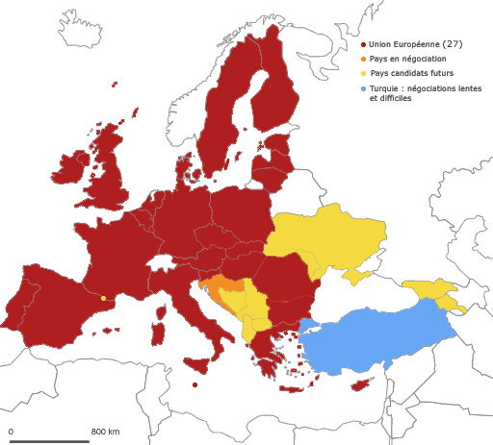

Source :   
http://www.populationdata.net/indexcarte.php?option=continent&cid=5&mid=2656&nom=union-europeenne

* 1. Les avancées institutionnelles

Après le traité de Rome, les avancées institutionnelles sont concrétisées par 6 traités principaux [ 3] :

L'Acte unique européen (AUE) est entré en vigueur le 1er juillet 1987. Il a apporté les adaptations nécessaires à l'achèvement du marché intérieur.

Le [traité sur l'Union européenne](http://eur-lex.europa.eu/fr/treaties/dat/11992M/htm/11992M.html) (« Traité Maastricht de février 1992 ») est entré en vigueur le 1er novembre 1993. Avec le traité de Maastricht, la «Communauté économique européenne» devient la «Communauté européenne». Le traité instaure également de nouvelles formes de coopération entre les gouvernements des États membres, par exemple dans le domaine de la défense et celui de la justice et des affaires intérieures. En ajoutant cette forme de coopération intergouvernementale au système «communautaire» existant, le traité de Maastricht crée une nouvelle structure de nature politique et économique composée de trois «piliers»: l'Union européenne (UE).

Le [traité d'Amsterdam](http://eur-lex.europa.eu/fr/treaties/dat/11997D/htm/11997D.html) (octobre 1997) est entré en vigueur le 1er mai 1999. Il modifie et renumérote les articles des traités UE et CE. Des versions consolidées des traités UE et CE lui sont annexées.

Le [traité de Nice](http://eur-lex.europa.eu/fr/treaties/dat/12001C/htm/12001C.html) (février 2001) est entré en vigueur le 1er février 2003. Il visait principalement à réformer les institutions afin que l'Union puisse fonctionner efficacement après son élargissement à 25 États membres en 2004, puis à 27 États membres en 2007.

Le [traité de Lisbonne](http://europa.eu/lisbon_treaty/full_text/index_fr.htm) (suite aux débats sur l’adoption d’une [Constitution](http://europa.eu/scadplus/constitution/introduction_fr.htm) européenne) de décembre 2007 devra être ratifié par les 27 États membres avant de pouvoir entrer en vigueur. Ses principaux objectifs sont de renforcer la démocratie de l’UE, de répondre aux attentes des citoyens européens en matière de responsabilité, d’ouverture, de transparence et de participation à haut niveau, et d’améliorer l’efficacité et la capacité de l’UE dans la gestion des défis mondiaux actuels tels que le changement climatique, la sécurité et le développement durable.

* 1. Les réalisations

|  |  |
| --- | --- |
| **1960 :** | Ouverture du marché commun |
| **1968 :** | Mise en place du marché commun agricole et de l’union douanière |
| **1978 :** | Création du SME (système monétaire Européen) |
| **1979 :** | Premières élections au suffrage universel du parlement européen |
| **1985 :** | Accords de Schengen |
| **1993 :** | Création du marché Unique |
| **1995 :** | Création de l’Eurofor (force terrestre multinationale d'action rapide) |
| **1999 :** | Processus de Bologne (harmonisation de système de validation des études supérieures LMD) |
| **2002 :** | Mise en œuvre de l’Euro |
| **2007 :** | Adoption du traité de Lisbonne |

1. Les principes de la construction européenne

Dès le traité de Rome la CEE, s’est construite autour de quatre principes fondateurs reflétant la volonté de créer tout d’abord une zone de libre-échange, puis de progresser vers une forme d’intégration politique par la voie économique.

**1° principe :** une organisation spécifique des pouvoirs européens [4] partagé entre l’exécutif (la commission européenne de Bruxelles et le Conseil des ministres), le pouvoir législatif (le parlement de Strasbourg) et le pouvoir judiciaire (la cour de justice de Luxembourg).

**2° principe :** une organisation des échanges internationaux par le tarif extérieur commun (TEC), qui permet d’imposer le même taux de taxation des importations quel que soit le pays d’entrée dans la communauté.

**3°principe :** une organisation économique et commerciale par l’affirmation de la préférence communautaire, qui permet de mettre en place une union douanière sous forme de zone (interne) de libre-échange.

**4° principe** : la politique de concurrence. L’organisation des échanges est placée, dès 1957, sous le principe du respect de la concurrence, « libre et non faussée » (article 85 et 86 du traité de Rome), principe réaffirmé dans l’acte Unique de Luxembourg (préparant l’ouverture du marché unique de 1993), comme dans le traité de Maastricht.

Ces principes ont été repris et élargis à des éléments de nature plus politique dans les critères de Copenhague (juin 1993) [5] qui précisent les conditions à remplir par les pays candidats à l’entrée dans l’U.E. :

* Critère politique: "l'existence d'institutions stables garantissant la démocratie, la primauté du droit, les droits de l'homme, le respect des minorités et leur protection";
* Critère économique: "l'existence d'une économie de marché viable ainsi que la capacité de faire face à la pression concurrentielle et aux forces du marché au sein du marché intérieur de l'Union";
* Critère de l'acquis communautaire : la capacité à assumer toutes les obligations découlant de l'appartenance à l'Union européenne, c'est-à-dire la reprise de l'ensemble du droit et de la politique de l'Union européenne, et la souscription aux objectifs de l'Union politique et de l'Union économique et monétaire.

1. La coordination des politiques économiques

La coordination des politiques économiques et budgétaires est particulièrement nécessaire entre des États membres qui partagent la même monnaie. Sans elle, des déséquilibres macroéconomiques peuvent fragiliser la zone euro dans son ensemble : certains pays peuvent se retrouver en déficit commercial tandis que d’autres sont en excédent, ils peuvent ne pas être tous aussi compétitifs… Si à cela s'ajoute le laisser-aller budgétaire de certains États, les marchés qui financent la zone dans son ensemble peuvent perdre confiance.

Ainsi, leur destin monétaire étant lié, les États ont choisi d'instaurer des règles communes : c'est l'essence de la gouvernance économique. Pour cela, l’outil privilégié reste le Pacte de stabilité et de croissance, adopté au Conseil européen d’Amsterdam en juin 1997. Cependant, ce pacte a été révisé et complété récemment, des suites de la crise économique et financière.

* 1. Le Pacte de stabilité et de croissance

Depuis 1997, l'objectif du Pacte de stabilité et de croissance (PSC) est de coordonner les politiques budgétaires nationales des 17 États de la zone euro et d’éviter l’apparition de déficits budgétaires excessifs.

Ainsi, les déficits des [États membres](http://www.touteleurope.eu/../fr/organisation/etats-membres/les-etats-membres-en-quelques-mots/presentation/carte-des-27-etats-membres.html) ne doivent-ils pas dépasser 3 % de leur PIB, sauf circonstances exceptionnelles, comme une récession économique grave, par exemple… En 2011, la plupart/tous les États ont dérogé à cette règle, ce qui a entraîné la réforme du PSC.

La coordination des politiques économiques est étroitement liée à la Stratégie Europe 2020, adoptée en 2010, pour succéder à la [Stratégie de Lisbonne pour la croissance et l'emploi](http://www.touteleurope.eu/../fr/actions/economie/politique-economique/presentation/strategie-de-lisbonne-introduction.html) qui couvrait la décennie précédente. L'objectif de la stratégie Europe 2020 est de jeter les bases d’une croissance "intelligente, durable et inclusive" en Europe.

De plus, jusqu’à maintenant, il est interdit à la [Banque centrale européenne](http://www.touteleurope.eu/../fr/organisation/institutions/autres-institutions-et-organes/presentation/la-banque-centrale-europeenne.html), aux Banques centrales nationales et aux États membres d'accorder des découverts ou des crédits aux organismes publics communautaires ou nationaux.

Cependant, une assistance financière peut être accordée à un État, lorsque des circonstances graves ou exceptionnelles échappant à son contrôle engendrent des difficultés sérieuses. C’est sur cette base que, suite aux graves crises budgétaires qu’ont connu la Grèce, l’Irlande et le Portugal, les [États de la zone euro](http://www.touteleurope.eu/../?id=2278) ont décidé de mettre en place en [mécanisme permanent de stabilité financière](http://www.touteleurope.eu/../fr/actions/economie/politique-economique/actualite/actualites-vue-detaillee/afficher/fiche/4782/t/47730/from/3040/arcYear/2010/breve/fonds-europeen.html?cHash=6e2b04eba6), destiné à aider les États en difficulté à se refinancer.

Selon les principes du PSC, en cas de déficit excessif ou de déséquilibre budgétaire, le [Conseil des ministres](http://www.touteleurope.eu/../fr/organisation/institutions/conseil-de-l-union-europeenne/presentation/le-conseil-de-l-union-europeenne.html) adresse une recommandation à l'État en cause. En cas de persistance des déséquilibres, il peut infliger des sanctions allant du dépôt auprès de l'Union européenne d'un montant financier approprié jusqu'au paiement d'une amende.

* 1. Le Pacte budgétaire européen

Le 2 mars 2012, 25 des 27 États membres de l'Union européenne ont signé le [traité sur la stabilité, la coordination et la gouvernance (TSCG)](http://www.touteleurope.eu/fr/organisation/droit-de-l-ue/les-traites/presentation/comparatif-modes-de-ratification-du-traite-de-lisbonne/la-ratification-du-traite-sur-la-stabilite-la-coordination-et-la-gouvernance-2012.html), plus connu sous le nom de **pacte budgétaire européen**. Ce texte, est entré en vigueur le 1er janvier 2013 car à cette date 12 membres de la zone euro au moins l'ont ratifié. Le traité prévoit l'institution d'une **règle d'or budgétaire** nationale et des possibilités de sanctions venant de la Cour de justice. L'objectif de ce texte est donc de limiter le déficit dans les budgets nationaux, afin d'éviter des déséquilibres au sein de l'Union européenne. En outre, certains États, comme l'Allemagne ou l'Espagne, ont introduit la règle d'or budgétaire directement dans leurs constitutions nationales.

* 1. Les programmes de stabilité

Des programmes de stabilité servent de base à l'examen de la situation macroéconomique et à l'élaboration de recommandations adressées aux États membres par le Conseil des ministres. Ils sont pluriannuels, actualisés chaque année et rendus publics.

**Le FESF et le MES**

L'UE s'est dotée, depuis 2010, d'un **Fonds européen de stabilité financière** (FESF), plus connu comme "fonds de secours". Le FESF est un fonds commun de créances qui fournit une aide financière aux États en difficulté économique.

Le [**Mécanisme européen de Stabilité**](http://www.touteleurope.eu/fr/actions/economie/politique-economique/presentation/le-mecanisme-europeen-de-stabilite/la-ratification-du-mecanisme-europeen-de-stabilite.html) (MES) prendra la place du FESF lorsque les États membres qui représentent 90% des contributions au fonds l'auront ratifié. À la différence du FESF, le MES disposera d’un capital propre et ne dépendra pas des garanties des États.

Source :

<http://www.touteleurope.eu/fr/actions/economie/politique-economique/presentation/coordination-des-politiques-economiques.html>

1. L’Europe dans le monde

Depuis l’élargissement à 27 (2007) l’U.E. en 2012 représente, **503 824 373 habitants** (soit 7,3% de la population mondiale en 2010), sur un territoire d'environ **4 325 87 km².**

En 2010, la densité de population dans l’UE-27 s’élevait à 116,7 personnes par km², soit plus de 3,5 fois la densité relevée aux États-Unis, mais moins que les valeurs observées en Indonésie, en Chine, au Japon, en Inde et en Corée du Sud.

En 2012, le PIB de l’UE atteint 12 894 299,90 millions d’euros à comparer avec le PIB des USA (12 205 401,6 millions d’euros).

* 1. Le PIB



Plus précisément la place de l’UE dans le monde, c’est à dire sa capacité d’influence, peut être appréciée à travers quatre éléments : Le poids démographique, économique, commercial et monétaire.

Source :

<http://www.statistiques-mondiales.com/union_europeenne.htm>

<http://epp.eurostat.ec.europa.eu/statistics_explained/index.php/European_population_compared_with_world_population/fr#La_population_europ.C3.A9enne_par_rapport_.C3.A0_la_population_mondiale>

* 1. Le poids démographique : population total et évolution

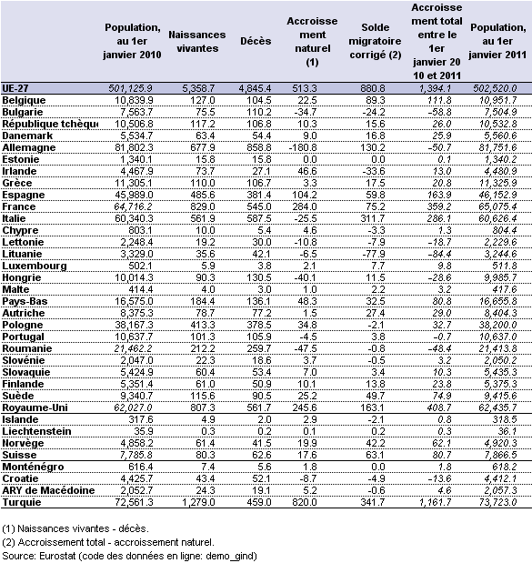Le **solde migratoire corrigé est resté la principale source de la croissance de** **la population de l’UE-27** et représente 63,2 % de l’augmentation de la population en 2010. Depuis 1992, le solde migratoire corrigé contribue davantage à la croissance totale de la population de l’UE-27 que l’accroissement naturel.

**Un peu plus d’un tiers (36,8 %) de la hausse de population dans l’UE-27 en 2010 est le fruit de l’accroissement naturel** (soit la différence positive entre les [naissances vivantes](http://epp.eurostat.ec.europa.eu/statistics_explained/index.php/Glossary:Live_birth/fr) et les [décès](http://epp.eurostat.ec.europa.eu/statistics_explained/index.php/Glossary:Death/fr)). La contribution relativement faible de l’accroissement naturel à la croissance démographique totale est le résultat de deux facteurs:

* Premièrement, la migration nette dans l’UE-27 a considérablement augmenté à partir du milieu des années 1980
* et, deuxièmement, le nombre de naissances vivantes a chuté, tandis que le nombre de décès a augmenté.

Étant donné que le nombre de décès devrait augmenter à mesure que la génération du baby-boom franchit l’âge de la retraite et en supposant que le taux de fécondité reste à un niveau relativement bas, **un accroissement naturel négatif (plus de décès que de naissances) ne peut être exclu à l’avenir**. Dans cette hypothèse, l’ampleur de la contraction ou de l’expansion de la population devrait dépendre de la migration.

Source :

http://epp.eurostat.ec.europa.eu/statistics_explained/index.php/Population_and_population_change_statistics/fr#Une_croissance_continue_de_la_population_de_l.E2.80.99UE-27

* 1. Le poids économique : Croissance, emploi et inflation

Le poids économique : Pib, croissance, emploi, inflation [6]

En 2010, **le PIB** de l’[UE-27](http://epp.eurostat.ec.europa.eu/statistics_explained/index.php/Glossary:EU-27/fr) a surmonté en partie les effets de la crise économique et financière mondiale de 2008: il s’est chiffré à 12 268  milliards d’euros, contre 11 770  milliards d’euros en 2009, restant cependant inférieur au niveau atteint avant la crise, à savoir 12 479  milliards d’euros en 2008, et même au niveau enregistré en 2007 (12 390  milliards d’euros). La [zone euro](http://epp.eurostat.ec.europa.eu/statistics_explained/index.php/Glossary:Euro_area/fr) représentait 74,9 % de ce total en 2010 et la somme des cinq plus grandes économies de l’UE (Allemagne, France, Royaume-Uni, Italie et Espagne) 71,2 %.

**La croissance** de l’Union, depuis 1998, est en général inférieure à celle des USA (de l’ordre de +1,3% en moyenne entre 2001-2010 contre 1.6% aux États-Unis) mais variable selon les zones concernées, plus rapide à l’Est, et plus faible dans la zone Euro :

Croissance du PIB réel, 2001-2010 (en % de variation en glissement annuel; moyenne 2001-2010)

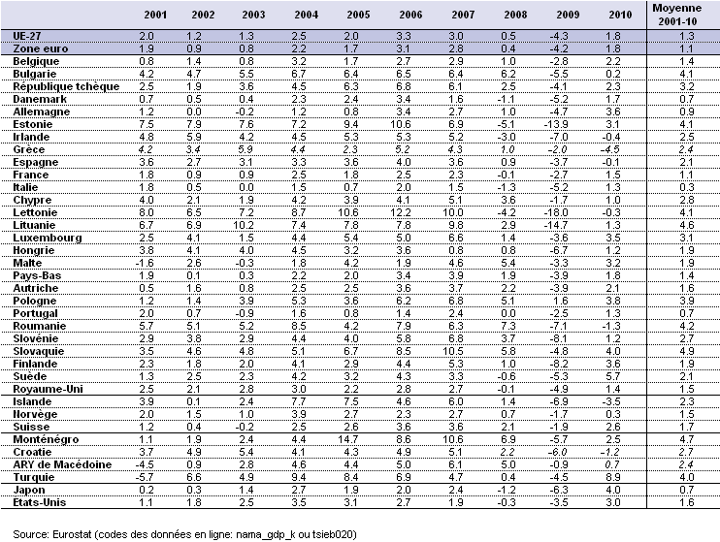

Pour évaluer le niveau de vie, il est plus indiqué d’utiliser **le PIB par habitant en**[**standards de pouvoir d’achat (SPA)**](http://epp.eurostat.ec.europa.eu/statistics_explained/index.php/Glossary:Purchasing_power_standard_(PPS)/fr), c’est-à-dire un chiffre corrigé pour tenir compte de la taille d’une économie en termes de population ainsi que des différences de niveaux de prix entre pays.

**En 2010, le PIB moyen par habitant dans l’UE-27 était de 24 500 SPA (contre 36 500 aux Etats-Unis)**, plus élevé qu’en 2009 (23 500 SPA), mais inférieur au chiffre enregistré en 2008 et en 2007 (25 000 SPA). La situation relative des différents pays peut être exprimée à l’aide d’une comparaison avec cette moyenne, la valeur de l’UE-27 étant fixée à 100. La valeur relative la plus élevée des États membres a été enregistrée pour le Luxembourg, où le PIB par habitant, exprimé en SPA, était plus de 2,8 fois supérieur à la moyenne de l’UE-27 en 2010 (ce chiffre élevé s’explique en partie par l’importance des travailleurs frontaliers belges, français et allemands). À l’inverse, le PIB par habitant était inférieur à la moitié de la moyenne de l’UE-27 en Roumanie et en Bulgarie.

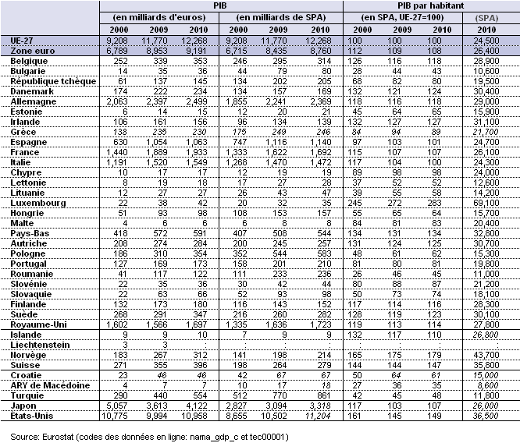

* 1. L’emploi :

**Dans l’**[**UE-27**](http://epp.eurostat.ec.europa.eu/statistics_explained/index.php/Glossary:EU_enlargements/fr)**, le taux d’emploi** des personnes âgées de 15 à 64 ans, tel que mesuré par l’[Enquête sur les forces de travail de l’Union européenne (EFT)](http://epp.eurostat.ec.europa.eu/statistics_explained/index.php/Glossary:Labour_force_survey_(LFS)/fr), est passé de 64,6 % en 2009 à **64,2 % en 2010**. Cette diminution de 0,4 point de pourcentage faisait suite à un recul de 1,3 point de pourcentage en 2009, première baisse du taux d’emploi de l’UE-27 depuis 2002; le taux d’emploi de l’UE-27 s’élevait à 60,7 % en 1997 (la première année pour laquelle des données sont disponibles pour cette série) et a atteint son plus haut niveau (65,9 %) en 2008.

Taux d’emploi, tranche d’âge 15-64 ans, 2000-2010

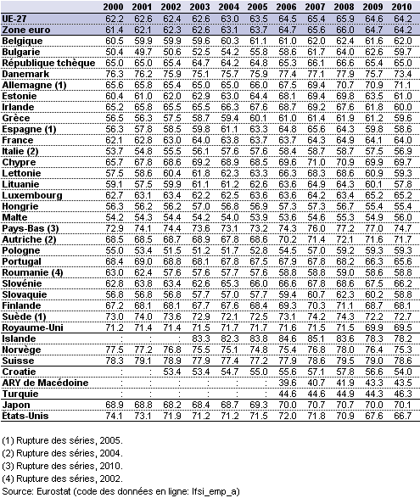

Les taux d’emploi sont généralement plus faibles chez les femmes et les travailleurs âgés. En 2010, le taux d’emploi des hommes dans l’UE-27 a atteint 70,1 %, contre 58,2 % pour les femmes. Les taux d’emploi des hommes et des femmes ont diminué en 2009, puis à nouveau l’année suivante, de sorte qu’en 2010 le taux des hommes avait perdu 2,7 points de pourcentage par rapport à 2008 et celui des femmes 0,9 point de pourcentage. Une comparaison plus longue montre qu’en 2010 le taux d’emploi des hommes était pratiquement le même que celui enregistré en 1997 (première année de la série), à savoir 70,0  %, alors que le taux des femmes avait augmenté de 6,8 points de pourcentage par rapport aux 51,4 % de 1997.

Taux d’emploi pour certains groupes de population, 2000-2010 (en %)

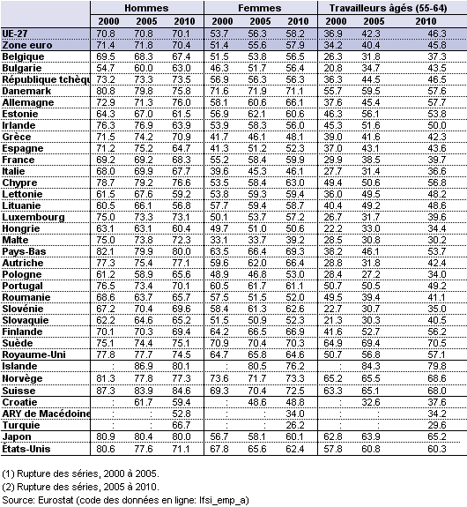

Source Eurostat

<http://epp.eurostat.ec.europa.eu/statistics_explained/index.php/Employment_statistics/fr>

* 1. Les prix :

Par rapport aux tendances historiques, les indices des prix à la consommation n’ont augmenté qu’à un rythme modéré au cours des deux dernières décennies.

En 2010, on a pu constater une légère accélération de l’augmentation des prix dans l’UE, l’inflation annuelle étant de 2,1 %, autrement dit à un niveau proche de celui enregistré au cours des années précédant la crise économique et financière.

En avril 2011, le taux d’inflation (par rapport à avril 2010) a atteint 3,3 % et il était de 2,9 % en août 2011, au moment de la rédaction du présent article.

En 2010, le taux d’inflation annuel était supérieur à 5 % pour deux des rubriques principales, à savoir les transports ainsi que les boissons alcoolisées et le tabac (voir Graphique 2), alors qu’il était pratiquement inchangé (-0,1 %) pour les communications.

L’Irlande (-1,6 %) et la Lettonie (-1,2 %) ont enregistré une baisse des prix en 2010, alors que la Roumanie a affiché la plus forte hausse parmi les États membres (6,1 %). Des augmentations plus élevées ont été observées en Turquie et en Islande.

IPCH tous postes, taux d’inflation annuel moyen, 2000-2010 (en %)

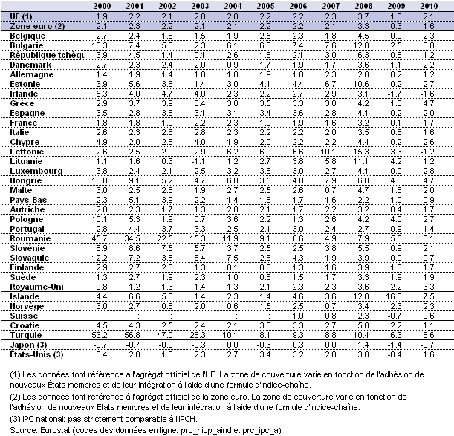

* 1. Le poids commercial : les échanges européens

Depuis le traité de Rome conclu en 1957, le commerce extérieur est un des enjeux majeurs de l'Union européenne (UE). La politique commerciale constitue le pendant du marché unique, concernant les relations de l'UE avec les pays tiers. Le commerce a longtemps représenté l'essentiel des relations extérieures de l'Union européenne.

Cette politique consiste à rechercher un équilibre entre l'ouverture des marchés étrangers aux produits européens et la protection du marché intérieur. Elle permet à l'Union d'établir et de modifier le tarif extérieur commun, de conclure les accords douaniers et commerciaux, d'harmoniser les mesures de libéralisation du commerce avec les pays tiers et de se défendre contre les pratiques de commerce jugées déloyales.

Volume du commerce mondial des marchandises, 2005-2011

Si l'on exclut le commerce intra-européen, l'UE représente 15,5 % du commerce mondial en 2010. Elle reste ainsi la première puissance commerciale de la planète, devant les États-Unis (11,9%), la Chine (12,6%) et le Japon (5,8%). Mais sa part dans le commerce mondial décroît, au profit de la Chine et des pays émergents.

Parts des Membres de l’OMC dans le commerce mondial des marchandises, 2010

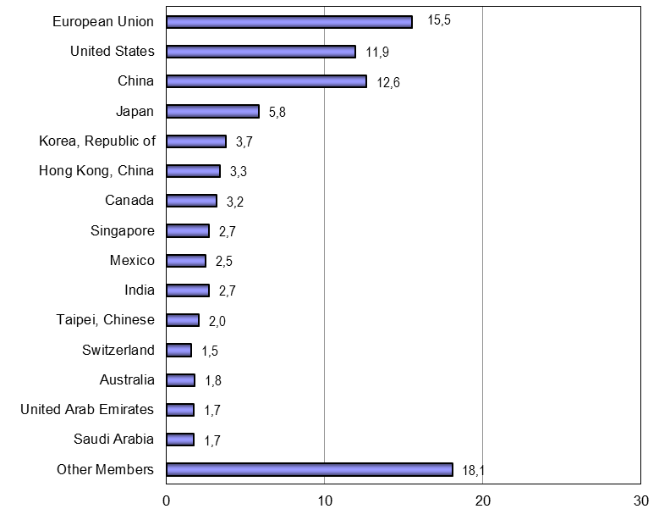

Les statistiques sur le commerce extérieur de l'Union européenne ne comptabilisent pas le commerce intra-européen. Or 65% des exportations de l'UE vont vers d'autres Etats membres.

Elle est la principale exportatrice et importatrice de denrées agricoles, notamment des pays en développement. Elle est dépendante des importations pour son énergie.

Avec près de 20 % du commerce total, les États-Unis sont le premier partenaire commercial de l'UE. La Chine arrive désormais au deuxième rang, sa part dans les importations et exportations mondiales ayant connu une hausse spectaculaire au cours des dernières années.

Source :

<http://www.wto.org/french/res_f/statis_f/world_commodity_profiles11_f.pdf>

<http://www.wto.org/french/res_f/statis_f/statis_f.htm>

<http://www.touteleurope.eu/fr/actions/economie/commerce-exterieur/presentation.html>

* 1. L’euro : une monnaie commune

L'idée de créer une monnaie unique à l'ensemble des membres de la [Communauté économique européenne](http://www.touteleurope.eu/fr/histoire/dates-cles.html) (CEE) est née dans les années 1960. Le projet de monnaie unique n’était pas prévu dans les[traités européens](http://www.touteleurope.eu/fr/organisation/droit-de-l-ue/les-traites.html). Les Six participaient alors au système de Bretton Woods, système monétaire international qui fixait les cours de change des monnaies.

Le 1er janvier 2002, les billets et les pièces en euros ont été introduits dans douze des quinze États membres que comptait alors l’Union européenne (UE).

A ce jour, dix-sept des 27 Etats membres de l'Union européenne ont donc adopté cette monnaie commune : [Allemagne](http://www.touteleurope.eu/fr/organisation/etats-membres/allemagne/presentation.html), [Autriche](http://www.touteleurope.eu/fr/organisation/etats-membres/autriche/presentation.html), [Belgique](http://www.touteleurope.eu/fr/organisation/etats-membres/belgique/presentation.html), [Chypre](http://www.touteleurope.eu/fr/organisation/etats-membres/chypre/presentation.html), [Grèce](http://www.touteleurope.eu/fr/organisation/etats-membres/grece/presentation.html), [Espagne](http://www.touteleurope.eu/fr/organisation/etats-membres/espagne/presentation.html), [Estonie](http://www.touteleurope.eu/fr/organisation/etats-membres/estonie.html), [Finlande](http://www.touteleurope.eu/fr/organisation/etats-membres/finlande/presentation.html), [France](http://www.touteleurope.eu/fr/organisation/etats-membres/france/presentation.html), [Irlande](http://www.touteleurope.eu/fr/organisation/etats-membres/irlande/presentation.html),[Italie](http://www.touteleurope.eu/fr/organisation/etats-membres/italie/presentation.html), [Luxembourg](http://www.touteleurope.eu/fr/organisation/etats-membres/luxembourg/presentation.html), [Malte](http://www.touteleurope.eu/fr/organisation/etats-membres/malte/presentation.html), [Pays-Bas](http://www.touteleurope.eu/fr/organisation/etats-membres/pays-bas/presentation.html), [Portugal](http://www.touteleurope.eu/fr/organisation/etats-membres/portugal/presentation.html), [Slovénie](http://www.touteleurope.eu/fr/organisation/etats-membres/slovenie/presentation.html) et la [Slovaquie](http://www.touteleurope.eu/fr/organisation/etats-membres/slovaquie/presentation.html).

Depuis la mise en place de l'Union économique et monétaire, l'euro est devenu l'un des symboles les plus visibles de l'intégration européenne. La monnaie unique a révélé de nombreux avantages, aussi bien pour les consommateurs et les entreprises que pour l'ensemble de l'économie européenne.

* 1. Le rôle de l'euro et ses avantages

L’euro a pour fonction d’apporter, à travers une monnaie unique, une [coordination des politiques économiques](http://www.touteleurope.eu/fr/actions/economie/politique-economique/presentation/coordination-des-politiques-economiques.html)  des membres de l’Union européenne et de favoriser les échanges intracommunautaires grâce à l'abolition des fluctuations des monnaies.

Si les évènements de l'actualité récente montrent que la zone euro peine à coordonner les politiques économiques de ses membres, il n'en demeure pas moins que l’euro représente un outil politique essentiel de l’intégration européenne. Le fait est que la mise en place d'une monnaie unique s'inscrit dans le processus de réalisation du marché unique le plus intégré possible.

Bien que traversant une période de doute, l'euro comporte certains avantages qu'il ne faut pas oublier. Il a permis à de nombreuses reprises de protéger nos économies contre les turbulences financières internationales en fournissant un environnement stable aux échanges entre les opérateurs des États membres, notamment grâce à la disparition des opérations et des commissions de change, mais il facilite aussi la comparaison des prix pour le consommateur.

Si les enjeux économiques pour l'avenir de l'[Union économique et monétaire](http://www.touteleurope.eu/fr/actions/economie/politique-economique/presentation/union-economique-et-monetaire.html) se résumaient auparavant à son approfondissement (par le renforcement du dialogue politique avec la [Banque centrale européenne](http://www.touteleurope.eu/fr/organisation/institutions/autres-institutions-et-organes/presentation/la-banque-centrale-europeenne.html)) ou encore son élargissement à d'autres États, la crise que connait actuellement la zone euro vient changer la donne. Celle-ci doit à présent faire face à des enjeux cruciaux : sauver la Grèce qui croule sous le poids d'une dette très lourde et enrayer la contagion qui menace de se propager à d'autres pays tout en réussissant à convaincre les marchés de sa crédibilité afin de garder la confiance des investisseurs.

S'ajoute à cela un doute persistant sur la réelle utilité de la monnaie unique et d'une conviction profonde d'une partie de la population que l'euro n'a rien apporté de bon.

L’euro est la deuxième [monnaie de réserve](http://fr.wikipedia.org/wiki/Monnaie_de_r%C3%A9serve) dans le monde, loin derrière le [dollar américain](http://fr.wikipedia.org/wiki/Dollar_am%C3%A9ricain) ; cependant, petit à petit, l’euro commence à augmenter comme monnaie de réserve dans le monde, passant de 17,9 % en 1999 à 27,3 % en 2009. Ceci vient confirmer les propos d’[Alan Greenspan](http://fr.wikipedia.org/wiki/Alan_Greenspan), ancien président de la banque centrale des États-Unis, selon lesquels « il est concevable que l’euro remplace le dollar comme monnaie de réserve ou devienne d’une importance égale ».

Sources : FMI4

<http://www.imf.org/external/np/sta/cofer/eng/cofer.pdf>

**Notes**

[1] Le traité de Rome :   
<http://www.traitederome.fr/>

[2] Une animation en flash, à consulter sur :   
[http://www.touteleurope.fr/fr/union-europeenne/ue-au-fil-du-temps/les-elargissements-successifs/  
les-etapes-de-la-construction-europeenne.html](http://www.touteleurope.fr/fr/union-europeenne/ue-au-fil-du-temps/les-elargissements-successifs/les-etapes-de-la-construction-europeenne.html)

[3] Les traités de l’Union européenne :   
<http://europa.eu/abc/treaties/index_fr.htm>

[4] Pour les institutions européennes, voir :

a) <http://www.touteleurope.fr/fr/union-europeenne/ue-comment-ca-marche/les-institutions-et-organes-de-lunion-europeenne.html>  
b) <http://www.vie-publique.fr/decouverte-institutions/union-europeenne/fonctionnement/institutions/>  
c) <http://europa.eu/institutions/index_fr.htm>

[5] La variété des critères d’adhésion à l’UE :   
<http://www.eu2007.de/fr/About_the_EU/Enlargement_Process/index.html>

[6] Les statiques économiques : [http://epp.eurostat.ec.europa.eu/portal/page?_pageid=1996,45323734&_dad=portal&_schema=PORTAL&screen=  
welcomeref&open=/&product=STRIND_ECOBAC&depth=2](http://epp.eurostat.ec.europa.eu/portal/page?_pageid=1996,45323734&_dad=portal&_schema=PORTAL&screen=welcomeref&open=/&product=STRIND_ECOBAC&depth=2)

Pour aller plus loin...

|  |
| --- |
| **Zoom : La nature de l’U.E.**  L’Union Européenne est une forme supérieure de zone de libre échange, (contrairement à l’ALENA par exemple) c’est à dire une forme spécifique d’union économique régionale.  Les unions régionales ont pour objectif d’augmenter la cohésion entre les pays membres par le biais de traitements préférentiels.  On distingue cinq degrés d’intégration régionale :   * La zone de libre-échange implique, comme son nom l’indique, un libre-échange entre les membres de l’accord, qui gardent leur propre politique commerciale à l’égard des pays extérieurs à ce dernier (Association Européenne de Libre-échange, Accord de Libre-échange Nord-Américain). * L’union douanière se fonde sur le libre-échange et sur un tarif extérieur commun. (le Zollverein par ex). * Le marché commun ajoute la libre circulation des facteurs de production (Benelux, CEE). * L'union économique en plus des trois caractéristiques indiquées, repose sur des politiques communes telles que la monnaie (Marché unique européen et UE). * L'intégration économique suppose, enfin, une forme d’unification politique (USA, Suisse).   *(D’après P. Salin)* |

Webographie

Une application pédagogique sur le site Educnet. Un exercice proposé par le groupe de travail Usages TICE de la SDTICE pour la discipline Économie-Gestion, destiné à des élèves de terminale STG en Économie, propose d'explorer les sources de données statistiques de l'Union européenne :

<http://www2.educnet.education.fr/sections/ecogest/usages/europa-site>

Le site Europa est le site de référence pour les données statistiques et institutionnels de l’Union, à : <http://europa.eu/index_fr.htm>

Un dossier sur l’élargissement de l’U.E. :   
<http://www.ladocumentationfrancaise.fr/dossiers/elargissement-union-europeenne/index.shtml>

Une synthèse des indicateurs économiques (France, Europe et Monde) : Alternatives économique :  
<http://www.alternatives-economiques.fr/Indicateurs-Economiques_fr_01_50.html>

Bibliographie

|  |  |  |  |
| --- | --- | --- | --- |
| **Titre** | **Editeur** | **Auteur** | **Date** |
| Le nouvel état de l'Europe | La Découverte | M. Dehove, S. Cordellier,  J-C Bontron , R. Boyer | 22 avril 2004 |
| La France en Europe | Armand Collin (Cursus) | A. F Vanacore | 26 août 2009 |
| La construction européenne | Repères La découverte | G. Courty, G. Devin | 09 sept 2010 |
| [Le fonctionnement de l'Union européenne](http://www.amazon.fr/fonctionnement-lUnion-europ%C3%A9enne-Olivier-Costa/dp/2800414928/ref=sr_1_5?ie=UTF8&qid=1362883501&sr=8-5) | Éditions de l’université de Bruxelles | O. Costa, N. Brack | 27 janv 2011 |
| L'état de l'Union : Rapport Schuman 2012 sur l'Europe | Lignes de repères | Fondation Robert Schuman,  [T. Chopin](http://www.amazon.fr/Thierry-Chopin/e/B004N477QY/ref=sr_ntt_srch_lnk_1?qid=1362882879&sr=8-1) et [M.Foucher](http://www.amazon.fr/Michel-Foucher/e/B004N1NTL4/ref=sr_ntt_srch_lnk_1?qid=1362882879&sr=8-1) | 01 fév 2012 |
| [L'essentiel des institutions de l'union européenne](http://www.amazon.fr/Lessentiel-institutions-lunion-europ%C3%A9enne-Jean-Claude/dp/229702536X/ref=sr_1_6?ie=UTF8&qid=1362883351&sr=8-6) | Lextenso Edition, les carrés | J-C Zarka | 10 avril 2012 |
| [L'Union européenne : Histoire, institutions, politiques](http://www.amazon.fr/LUnion-europ%C3%A9enne-Histoire-institutions-politiques/dp/2757828916/ref=sr_1_1?ie=UTF8&qid=1362883163&sr=8-1) | Points Essai | P. Fontaine ,   A. Bourdin | 03 mai 2012 |
| Pouvoirs et institutions en France et en Europe | Studyrama | N. Guerrero, G. Drago | 11 janv 2013 |